NÁZEV ŠKOLY: Základní škola J. E. Purkyně a ZUŠ Libochovice
AUTOR : Mgr. Jana Christenová
NÁZEV: Vy_32_INOVACE_15_Čj_Literární pojmy
TÉMA: Literární pojmy
ČÍSLO PROJEKTU: CZ.1.07/1.4.00/21.2803

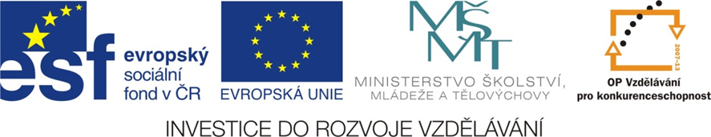
Anotace | Žáci si zopakují vybrané literární pojmy, autory a jejich díla
Autor | Mgr. Jana Christenová
Jazyk | čeština
Očekávaný výstup | Využívání znalostí literární teorie
Speciální vzdělávací potřeby | - žádné -
Zpětná vazba | Seznámení s řešením, vlastní ohodnocení
Druh učebního materiálu | Pracovní list, křížovka
Druh interaktivity | Aktivita
Cílová skupina | žák
Stupeň a typ vzdělávání | základní vzdělávání – druhý stupeň
Typická věková skupina | 14 - 15 let
Materiál vyhovuje výuce

Opakování literárních pojmů
Křížovka
1
2
3
4
5
6
- Lyrickoepická báseň s tragickým koncem
- Jedno z křestních jmen autora básně Máj
- Dílo předváděné na jevišti
- Krátká satirická báseň (K. H. Borovský)
- Próza, ve které vítězí dobro nad zlem
- Literární žánr, v němž je obsaženo mravní ponaučení
Zpracovala Mgr. Jana Christenová

Opakování literárních pojmů - řešení
Křížovka
1 |  |  |  | B | A | L | A | D | A
2 |  |  |  |  | H | Y | N | E | K
3 |  |  |  |  | D | R | A | M | A
4 |  |  |  | E | P | I | G | R | A | M
5 | P | O | H | Á | D | K | A
6 |  |  |  |  | B | A | J | K | A
- Lyrickoepická báseň s tragickým koncem
- Jedno z křestních jmen autora básně Máj
- Dílo předváděné na jevišti
- Krátká satirická báseň (K. H. Borovský)
- Próza, ve které vítězí dobro nad zlem
- Literární žánr, v němž je obsaženo mravní ponaučení

Zpracovala Mgr. Jana Christenová
Ilustrace dostupné: www.office.microsoft.com

